DE LO PRESENCIAL A LO DIGITAL ETAPA 9
TURNO:Todos
Materia:Proyecto Informático
Curso: 5to Año
Semana: Del 21-10-20 al 26-10-20
Profesora:Amante, MargaritaCurso:5° Div: 1° E-mail:margaritadlevalle72@gmail.com Turno: Mañana
Responder las tareas al correo del docente según el turno, curso y fecha de presentación.

Datos a completar por el alumno
APELLIDO Y NOMBRE:
CURSO: DIVISIÓN: TURNO:
E-MAIL:
TELÉFONO: (SEÑALAR: FIJO O MÓVIL)
Trabajo Practico Integrador N°9
Formulación y Evaluación de Proyectos
Introducción
Paraquelagestión yejecucióndeunproyectotenganunas garantíasdeéxito,esimportantequetener claroquéesunproyectoysuspeculiaridadestantoensuplanteamiento como en su gestión.
1 | ¿Qué es un Proyecto?
Aunque son muchas las definicionesdeproyectoquepodríandarse,aquíseseleccionantres,complementariasuna conotra, para poder analizarlas:
“Proceso único que conlleva un conjunto de actividades planificadas, ejecutadas y evaluadas que, con recursos humanos, técnicos y financieros finitos, trata de obtener unos objetivos en un plazo determinado, con un comienzo y un fin claramente identificables”.
“Conjunto de actividades concretas, interrelacionadas y coordinadas entre sí, que se realizan con el fin de producir determinados bienes o servicios capaces de detectar necesidades o resolver problemas”.
“Secuencia única y tecnológicamente determinada de actividades, generalmente no repetitiva, que supone la coordinación de múltiples recursos (personas, materiales y financieros) para alcanzar unos objetivos claramente definidos en un tiempo y con unos costes determinados”.
En las definiciones aportadas se ve que aparecen elementos que pueden resaltarse como elementos básicos detodo
Proyecto:
Logro de unos objetivos o resultados.
Actividades y/o plan de trabajo.
Recursos o elementos necesarios.
Tiempo.
Coste y recursos financieros.
Intención de modificar algo: resolución de un problema, cobertura de necesidades…

2 | Objetivos del Proyecto
Unavez queestáclarala definiciónde proyecto, es necesarioplantearparaquésirveunproyecto o por quéllevarloacabo;es decir, quéobjetivospersiguesu realización.
Para darrespuestaaestaspreguntas,sepuededecirqueun proyectorespondebásicamentea cuatroobjetivos,reflejadosalgunosdeellosenlasdefinicionesdeproyectoaportadas:
  - Conseguir un resultado final.
Elprimerobjetivoeselresultadofinaldelproyecto, esdecir, laobra quesequiererealizar,elobjetoquesequiereproducir oelservicioque sequiereprestar;ysuponeelorigenyjustificacióndelmismo,porlo quese puedeconsiderarelobjetivomásimportanteysignificativo.Peroconseguir elobjetivotécniconoes suficienteporsísolo,sinoque además sedeberátenerencuentalosobjetivosquesereflejanacontinuacióndeeste,elplazo derealizaciónyelcostedel proyecto,buscandosiempreunequilibrioentrelostreselementos.
  - Buscar un coste económico equilibrado.
Alahoradeplanificaryejecutarunproyecto,siempresedeberátenerencuentaqué recursoseconómicosvan asernecesarios,deformaquese busque sueficaciayeficiencia. Se trataría delograrlosobjetivosestablecidos,equilibrandoesa consecucióndeobjetivos conunarentabilidadeconómicay,ensucaso,socialdelproyecto.Enelcaso de proyectosexternos,elobjetivodecostesueleestar definido ytieneunaimportanciagrande.Normalmenteexisteun contrato o convenio,yelproveedordeberárespetarlootendrádificultadespararevisaralalzaelpresupuesto.Enproyectosinternos es frecuente que el objetivo de coste no figure de forma explícita,aunqueesconvenienteque sílohaga.
  - Cumplir un plazo establecido.
Como se apuntaba en alguna de las definiciones aportadas, para la realización de un proyecto se dispone de un tiempolimitado. Por ello es importante realizar un cronograma o planificación del tiempo adecuado, además de realizar un seguimiento del tiempo durante el desarrollo del proyecto, buscando cumplir el plazo previamente establecido. Elcumplimiento de plazos es un aspecto al que conviene prestar atención durante el desarrollo de proyectos, ya que es habitual que se produzcan desviaciones sobre el tiempo preestablecido.
  - Satisfacer las necesidades del usuario o cliente.
Este cuarto aspecto es también importante, además de los tres anteriores, ya que todo proyecto responde a un diagnóstico previo y a unas necesidades previamente identificadas. Además, este elemento tiene una importancia creciente hoy en día debido a la introducción de la gestión con criterios de calidad en un cada vez mayor número de organizaciones.
3 | Características de los Proyectos
ENTIDAD, TAMAÑO Y ALCANCE: un proyecto es algo importante para la entidad bien porque requiere inversionescuantiosas y/o bien porque está encaminado a producir un resultado de gran entidad y consecuencias trascendentes para la empresa o para el conjunto de la sociedad.
MEDIOS IMPORTANTES, VARIADOS Y CAMBIANTES: los proyectos precisan a lo largo de su ejecución de personas yrecursos materiales muy variados y que además participan en el mismo con distinto grado de implicación en cadaactividad o fase. Es importante la gestión de estos medios para optimizar su aportación y también los costes asociados. En la gestión de los proyectos este es uno de los puntos de mayor complejidad.
DISCONTINUIDAD: un proyecto tiene un comienzo y un final determinado y se trata de un conjunto de actividades secuenciadas que se ejecuta una vez de forma excepcional y no de manera repetitiva; es decir, estas actividades que se han realizado en este proyecto van relacionadas con un/os objetivo/s concreto/s para generar un servicio, un prototipo, etc. Si el resultado es bueno y se convierten en actividades destinadas a que ese servicio o prototipo se transforme en un producto concreto, ya no estaremos hablando de proyecto sino de un proceso de producción cíclico. Por ello, el proyecto es discontinuo porque una vez ejecutado no se repite de manera continuada.
DINAMISMO Y EVOLUCIÓN: a diferencia de los trabajos continuos, que pueden llegar a ser más estables o rutinarios, el proyecto está en constante movimiento y crecimiento y ello requiere un gran dinamismo y agilidad por parte de cuantos participan en él. En el proyecto se suceden hechos imprevistos, se incorporan nuevos recursos o se retiran los que ya hayan cumplido su tarea, se terminan fases, se comienzan nuevas, etc. En definitiva, se vive una situación de inestabilidad permanente, con frecuentes cambios y con momentos en que se requiere un ritmo de actividad casi frenético.
IRREVERSIBILIDAD: a lo largo de la vida del proyecto es necesario tomar muchas decisiones para poder progresar y avanzar. Estas decisiones son generalmente irreversibles o con un grado de irreversibilidad mayor que en una producción rutinaria. En algunos casos es necesario dar marcha atrás a la decisión y esto acarrea importantes perjuicios económicos o retraso en el plazo de ejecución.
INFLUENCIAS EXTERNAS: es frecuente, sobre todo en proyectos de gran envergadura, que estén sometidos a influencias externas ejercidas por el entorno social, político o económico. Estas presiones pueden afectar al resultado del proyecto aunque técnicamente y en su gestión éste haya sido totalmente correcto.
RIESGO: casi todo proyecto implica riesgos importantes que es necesario analizar para prevenirlos y estar preparados para tomar medidas que permitan minimizar el impacto. A veces se piensa solo en los riesgos derivados de las dificultades técnicas pero hay que tener en cuenta otros factores de riesgo: pérdidas económicas producidas por retrasos, averías, daño a la imagen de la empresa, consecuencias sociales, pérdida de clientes, etc.
4 | Puntos claves de un Proyecto
En la gestión del proyecto las claves relacionadas son:

Tiene un conjunto único de objetivos y al lograrlo se consuma el proyecto.
Duración limitada y bien definida.
Es imprescindible un jefe/responsable/líder de proyecto.
Cuenta con medios asignados y limitados, es decir, tiene asignado un presupuesto para su desarrollo.
Integra esfuerzos de todos los sectores de la empresa afectados por él.
Es un cambio fundamental en la forma de funcionar de la organización.

5 | Ciclo de vida de un Proyecto

Un proyecto, al igual que la fabricación de cualquier producto o la prestación de un servicio, pasa por un ciclo de vida o fases de desarrollo e implantación.
El ciclo de proyecto sigue las siguientes fases:
DISEÑO: en esta fase se definen los objetivos del proyecto, las especificaciones técnicas del mismo, el alcance. Por otro lado, se analiza la información asociada a las posibles actividades y tareas a realizar, es decir, se analiza la experiencia previa que exista sobre proyectos similares.
PLANIFICACIÓN: consiste en analizar los riesgos o problemas potenciales que puedan surgir, definir las actividades y tareas a realizar en el proyecto para alcanzar los objetivos, determinar los recursos necesarios y establecer un plan deseguimiento del mismo. Es una fase importante ya que si ajustamos al máximo esta actividad tenemos más garantías de éxito.
EJECUCIÓN: consiste en la puesta en marcha de la planificación realizada en la fase anterior. Esta fase combina la gestión y el trabajo técnico que hay que realizar para alcanzar los objetivos del proyecto.
SEGUIMIENTO Y CONTROL: es la aplicación del plan de seguimiento establecido en la fase de planificación. ¿Por qué esta fase? Es difícil, por no decir imposible, que una planificación se ejecute tal cual se ha establecido, por ello es necesario hacer un seguimiento del grado de realización de las actividades, de los recursos utilizados, de la evolución del presupuesto… Cuanto antes se detecten las desviaciones, antes se podrá actuar y arreglar los problemas. En ese caso, se deberá replanificar e introducir las modificaciones que permitan alcanzar los objetivos.
EVALUACIÓN Y CIERRE: es el momento de hacer balance de los resultados alcanzados, de valorar si se han conseguido los objetivos planteados en el proyecto, y cerrar el proyecto elaborando el informe final y disolviendo el equipo de trabajo.
A continuación se presenta un diagrama del ciclo de vida del proyecto:

PLANIFICACIÓN
DISEÑO
SI
NO
REPLANIFICACIÓN
MONITORIZACIÓN
PERMANENTE
EJECUCIÓN
SEGUIMIENTO Y CONTROL
¿DESVIACIONES?
FIN DE PROYECTO
EVALUACIÓN
CIERRE

Gestión del proyecto
Una buena planificación del proyecto y la definición acertada de los objetivos son fundamentales para garantizar su éxito, pero igualmente importante es la gestión que se realiza del mismo.
1.1 Áreas de conocimiento de la gestión
Son varias las áreas que el líder o gestor de proyecto deberá gestionar ya que intervienen distintos elementos y abarca varias dimensiones, como son:
DIMENSIÓN TÉCNICA: es importante y necesario tener los conocimientos técnicos adecuados o suficientes para entender y resolver el problema (o proponer soluciones, buscar vías de resolución,...), así como para llevar a cabo el trabajo especificado en el proyecto. De todas maneras, esta faceta no debe ser la imperante en la ejecución del proyecto (por parte del gestor) ya que hay otras áreas que son trascendentes y de una complejidad mayor en su gestión.
DIMENSIÓN HUMANA: según su perfil, las personas que participan en los proyectos, por lo general, toman parte en unas actividades y no en otras. Esta casuística genera un entramado de relaciones personales y, a veces, con intereses contrapuestos. Puede darse el caso de que estas personas participen a su vez en otros proyectos, con la complejidad que supone compartir los recursos. También hay que gestionar la relación con clientes y proveedores.
DIMENSIÓN ECONÓMICA: es importante hacer seguimiento de esta variable para que el proyecto cumpla con el presupuesto establecido. Para ello deberemos controlar los gastos asociados a cada actividad, así como su duración.
DIMENSIÓN GESTORA: engloba las acciones derivadas de las dimensiones anteriores, pero no por ello es menos importante. De una buena gestión depende el éxito del proyecto, la resolución de los problemas, la optimización de los recursos y el control del presupuesto.
1 .2 Gestor del Proyecto. Competencias y funciones
La selección del líder o gestor del proyecto es un punto fundamental del cual el éxito del proyecto dependerá en gran medida. Por ello es importante saber cuáles van a ser las funciones que este líder debe ejercer, así como una serie de competencias básicas que están incluidas en el rol de gestor de proyecto.
Son varias las funciones que el gestor o líder del proyecto deben cumplir. Entre ellas destacan:
Colaborar en la definición de objetivos.
Planificar el proyecto.
Dirigir y coordinar los recursos asignados (humanos y materiales).
Controlar los agentes externos: cliente, proveedores, etc.
Realizar el seguimiento del proyecto.
A su nivel, tomar decisiones para la consecución de los objetivos del proyecto.
Informar sobre el estado del proyecto, sus progresos, logros, problemas y soluciones.
Para ello debe desarrollar una serie de competencias que le permitirán alcanzar el éxito deseado:
GESTIÓN ORGANIZATIVA Y DE PLANIFICACIÓN: durante el proyecto no solo deberá realizar la planificación y su seguimiento, sino que tendrá que organizar reuniones, coordinar el trabajo en equipo, gestionar el calendario... Elementos que deben estar en la planificación pero que hay que saber gestionarlos correctamente.
COMUNICACIÓN: tanto dentro del proyecto (con los miembros de su equipo y sus superiores) como fuera, con el cliente y los proveedores. Una correcta comunicación es fundamental para que no se generen conflictos o malentendidos.
NEGOCIACIÓN: muchos son los elementos y momentos de negociación. El líder o gestor del proyecto debe trabajar con clientes, miembros de su equipo, etc. con el fin de llegar a acuerdos, sobre el objetivo del proyecto, el contrato, la asignación de tareas, etc.
RESOLUCIÓN DE PROBLEMAS: son múltiples los problemas que surgen durante los proyectos y de diferentes características (de relación, técnicos, calidad...). El gestor deberá identificar el problema, sus causas y establecer las alternativas de solución posibles para la toma de decisiones.
EQUIPO: dinamizar el equipo y obtener los mejores resultados del mismo es labor del gestor, y deberá desplegar sus habilidades en esta área para conseguir que el proyecto se realice en plazo, coste y con la calidad requerida. Hay que crear un equipo fuerte y unido con un único objetivo: desarrollar el proyecto con éxito.
VISIÓN SISTÉMICA: capacidad de ver lo general y pasar a lo específico. Es importante que el gestor tenga una visión global del proyecto para que lo específico esté supeditado a la globalidad del proyecto.
TOMA DE DECISIONES: el proyecto exige tomar decisiones constantemente y de manera rápida. El proceso de toma de decisiones debe realizarse con prontitud y seguridad.
TÉCNICAMENTE PREPARADO: aunque no se sea un experto en el tema (para ello tenemos el equipo de proyecto), sí es importante tener conocimiento de la parte técnica, ya que así la planificación se realizará de manera más rápida y certera y la toma de decisiones se ejecutará también con más criterio.
ORIENTACIÓN HACIA LA CALIDAD Y SATISFACCIÓN DEL CLIENTE: no sólo hay que dar al cliente lo que necesita, también hay que hacer que sea consciente de que lo recibe. Para que la satisfacción perdure, el sistema debe tener buena calidad.
ORIENTACIÓN HACIA LA ACCIÓN: algunos jefes de proyecto dilatan el proceso de toma de decisiones mediante discusiones y estudios, lo que crea ineficiencia y deteriora la moral del grupo.
DELEGAR RESPONSABILIDAD Y AUTORIDAD: el gestor ha de saber cómo dirigir su atención a un número relativamente reducido de indicadores de rendimiento; con ellos puede dirigir el proyecto, detectar problemas potenciales a tiempo, seleccionar los miembros del equipo más adecuados y darles la autoridad y los recursos para que adopten por sí mismos las medidas correctoras.
1.3 Diagrama del flujo del Proyecto (lista de control)
Previamente a desarrollar la lista de control del proyecto, es conveniente aclarar que esta lista es una herramienta que pretende facilitar su elaboración y servir de guía para comprobar si se van desarrollando los diferentes apartados del mismo.
Sin embargo, hay que entender la lista de control como una herramienta flexible y orientativa, lo cual supone que no en todos los casos será necesario desarrollar cada uno de los pasos que propone, ya que la especificidad de cada proyecto (y del ciclo formativo en el que se encuadra) será la que determine qué apartados y pasos se valora conveniente seguir y cuáles no.
Por otro lado, como se ha reflejado en la introducción de esta guía, algunos equipos llegarán a las fases de diseño y planificación, mientras que otros llegarán a la ejecución y evaluación del proyecto. La utilización de toda o una parte de esta lista de control dependerán de esteaspecto.

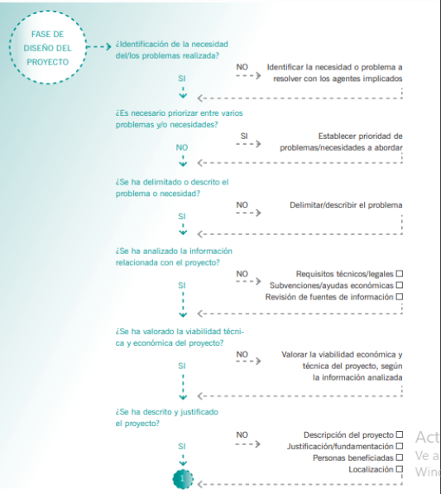
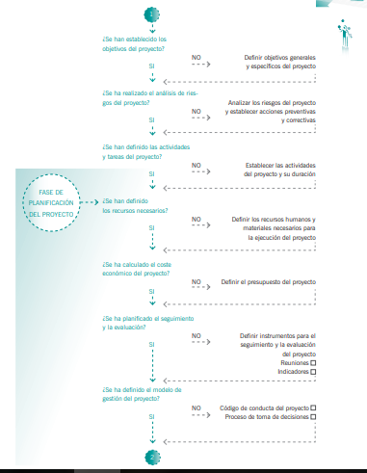
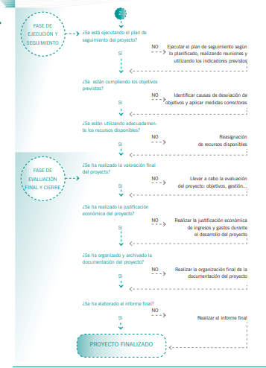

Actividades:
1.- Leer el texto y realizar una red conceptual
2. Explique qué entiende por los gráficos de las pág. N° 7-8-9

